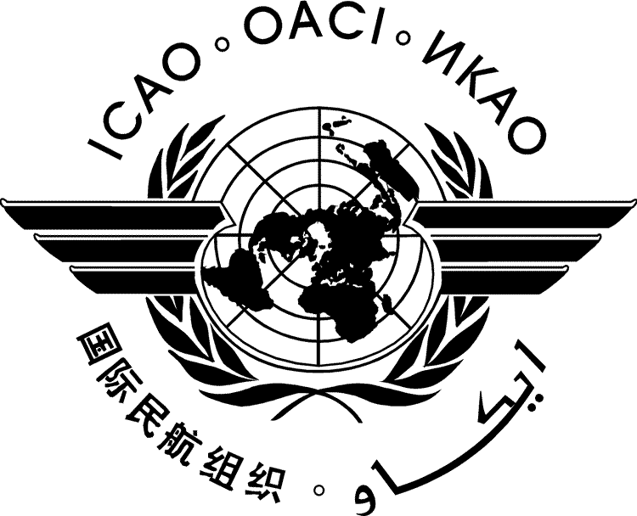 | Международная организация гражданской авиации  РАБОЧИЙ ДОКУМЕНТ
  ATConf/6-WP/XX
  XX/XX/12
ВСЕМИРНАЯ АВИАТРАНСПОРТНАЯ КОНФЕРЕНЦИЯ (ATCONF/6)

ШЕСТОЕ СОВЕЩАНИЕ

Монреаль, 18–22 марта 2013 года

Пункт 1 повестки дня. |  | ГЛОБАЛЬНЫЙ ОБЗОР ТЕНДЕНЦИЙ И СОБЫТИЙ
1.1. |  | События в отрасли и в сфере регулирования
1.2. |  | Прочие области работы ИКАО, которые могут иметь финансовые последствия
Пункт 2 повестки дня. |  | РАССМОТРЕНИЕ ОСНОВНЫХ ВОПРОСОВ И СООТВЕТСТВУЮЩИХ РАМОК РЕГУЛИРОВАНИЯ
2.1. |  | Доступ к рынку
2.2. |  | Владение авиаперевозчиками и контроль над ними
2.3. |  | Защита интересов потребителей
2.4. |  | Добросовестная конкуренция
2.5. |  | Гарантии
2.6. |  | Налоги и другие сборы, взимаемые с международного воздушного транспорта
2.7. |  | Экономика аэропортов и аэронавигационного обслуживания
2.8. |  | Внедрение политики и инструктивного материала ИКАО

XXXX

(Представлено XXXX)

- ВВЕДЕНИЕ
  - текст
  - текст

